北京大学人民医院科研楼教育处家具采购项目采购文件

一、采购公告
1、项目名称：科研楼教育处家具采购项目
2、项目概况：我院科研楼1层4间教室已完成装修改造，需采购一批桌椅。
3、采购控制价：41.396万元
4、资金来源：财政性资金
5、供货期限：20天
6、质保期：不少于5年
7、投标文件所需资料：
（1）投标人需提供合法企业工商营业执照或事业单位法人证书，且具有相关经营范围。
（2）投标人需提供法定代表人身份证、授权人身份证、授权委托书。
（3）投标人需提供有依法缴纳税收和社会保障资金的良好记录（近三个月任意一个月）。
（4）投标人需出具的上一年度财务审计报告复印件或近六个月任意一个月公司的财务报表（资产负债表、利润表、现金流量表）。成立不满一年的，提供自成立至今的财务报表或近半年银行出具的资信证明材料。
（5）投标人提供近3天内“信用中国”网站下载的信用报告，及“中国政府采购网”网站上的查询记录截图，投标人未处于被责令停业、投标资格被取消、财产被接管、冻结、破产状态。投标人不能被列入“中国政府采购网”“信用中国”等系统的失信被执行人、重大税收违法案件当事人名单、政府采购严重违法失信行为记录名单，提供中国政府采购网截图。
（6）投标人须提供在近三年内(2022年7月至今)类似项目业绩，提供业绩一览表。（至少提供1份合同复印件，包含首页、服务内容页及签字页。
（7）投标文件中应包含以上资料内容复印件并加盖公章。

- 项目要求：
1.技术需求
产品  名称 | 示意图 | 颜色/材质 | 规格
礼堂椅 | 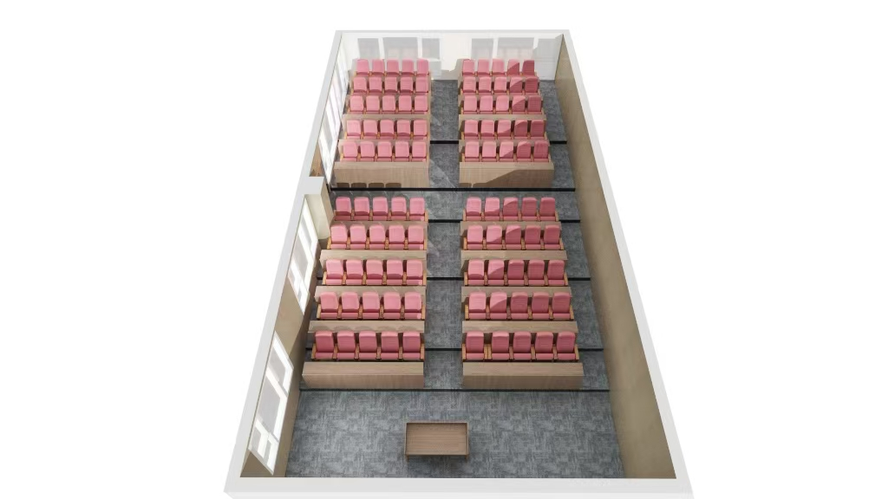 | 酒红色 | 580*1050*450*440
座椅扶手中心距：580mm，背高：1050mm，座高：450mm，座深：440mm
1.投标人提供具备CNAS或CMA认可的检测机构出具的“▲礼堂椅”成品检测报告。报告依据QB/T2602-2013及《2024年家具及人造板产品抽样检验实施方案标准，检测项包含：结构，外观，主要尺寸及其偏差，人造板含水率≤10%，木材含水率≤10%，用料中：1、表面密度座面≥40kg/m3,2、其它≥30kg/m3,3、回弹率≥40%，4、压缩永久变形≤10%，5、透湿量≥2500g/m2d,金属件耐腐蚀：100h后，划道两侧3mm以外，应无锈迹、剥落、起皱、变色和失光等现象，软包件理化性能，木质件涂层理化性能，力学性能，甲醛释放量≤0.015mg/m2h
2.背海棉：采用高密度冷发泡PU定型海棉。背海棉长度为730mm，宽度为460mm，头顶厚度为120mm。座海棉：采用高密度冷发泡PU定型海棉。座海棉长度为510mm，宽度为460mm，厚度为140mm。提供投标人的具备CNAS或CMA认可的检测机构出具的“▲海绵”检测报告。检验依据：符合：GB/T 10802-2023《通用软质聚氨酯泡沫塑料》标准，检测项包含：回弹率≥40%，75%压缩永久变形-S类≤8%，65%/25%压陷比≥2，拉伸强度-S类≥90KPa，撕裂强度-S类≥4N/cm，干热老化后拉伸强度-S类≥90KPa，湿热老化后拉伸强度-S类≥90KPa，甲醛散发≤1mg/kg
3.面料采用耐磨耐脏的高档麻绒布，颜色可选。提供投标人的具备CNAS或CMA认可的检测机构出具的“▲麻绒”检测报告。报告依据符合：GB18401-2010《国家纺织产品基本安全技术规范》GB/T18885-2020《生态纺织品技术要求》GB/T24279.1-2018《纺织品某些阻燃剂的测定 第1部分:溴系阻燃剂》GB/T35607-2017《绿色产品评价 家具》及《2024年家具及人造板产品抽样检验实施方案》标准，检测项包含：甲醛含量未检出，PH4.0-7.5，可分解致癌芳香胺染料禁用，纺织品中五氯苯酚(PCP)未检出，有机锡化合物未检出，阻燃整理剂(溴系阻燃剂）未检出）
4.木饰面油漆部分采用环保水性漆。提供投标人的具备CNAS或CMA认可的检测机构出具的“▲水性漆”检测报告。检测方法：GB18581-2020,HJ2537-2014及《2024年涂料和胶粘剂产品抽样检验实施方案》标准，检测项包含：VOC含量未检出，甲醛含量未检出，总铅含量未检出，可溶性重金属含量（镉，铬，汞）未检出，乙二醇醚及醚酯总和含量(限乙二醇甲醚、乙二醇甲醚醋酸酯、乙二醇乙醚、乙二醇乙醚醋酸酯、乙二醇二甲醚、乙二醇二乙醚、二乙二醇二甲醚、三乙二醇二甲醚均未检出，苯系物总和含量（限苯、甲苯、二甲苯含乙苯)未检出，醇醚及其酯类的总量(限乙二醇甲醚、乙二醇甲醚醋酸酯、乙二醇乙醚、乙二醇乙醚醋酸酯、乙二醇丁醚醋酸酯)未检出)
5、背内板：采用优质夹板经模具压弯成型。外型成弧型，美观大方具有曲线美。背外板：背板材料七层硬木成型板，经高周波，高压制成，承托力强，耐冲击，抗变形，厚度为15mm。椅座：七层硬木成型板，经高温周波，高压制成，承托力强，耐冲击，抗变形，附独特蜂窝式吸音气孔，整体吸音率0.5，全场能在0.1秒内消除回音，保证座椅的良好透气性能和整个会场无噪音，尺寸规格：长度为460mm，宽度为430 mm，厚度为15mm。提供投标人的具备CNAS或CMA认可的检测机构出具的“▲实木多层板”检测报告。符合：GB18580-2017GB/T39600-2021及《2024年家具及人造板产品抽祥检验实施方案》标准，检测项包含：甲醛释放量≤0.025mg/m3
6、铝合金下站脚高度为377*265*85mm的渐粗式梯形造型，梯形上端尺寸218*60mm宽，下端底脚尺寸为377*85mm，下脚两侧有6条装饰加强筋，两侧上半部分为内凹造型，下半部分为内空结构，脚掌厚度20mm高，脚掌前后端分别距离下脚前后面53mm长。采用优质铝合金经模具压注成型，无焊接，提供投标人的具备CNAS或CMA认可的检测机构出具的“▲铝合金型材”检测报告。符合：GB/T10125-2021 GB/T6461-2002标准，中性盐雾试验 24h达到10级。表面作防氧化处理后经高温喷涂处理附着力强，抗冲击、耐腐蚀、不生锈、不褪色、经久耐用，脚架采用M8膨胀螺丝固定到地面。提供投标人的具备CNAS或CMA认可的检测机构出具的“▲304不锈钢螺丝”检测报告。符合：GB/T3325-2017及《2024年家具及人造板产品抽样检验实施方案》标准，检测项：电镀层表面应无烧焦、起泡、针孔、裂纹、花斑(不包括镀彩锌)和划痕，抗盐雾24h，直径1.5mm 以下锈点≤20 点/dm2，其中直径≥1.0mm 锈点不超过5点（距边缘棱角2以内的不计)。
7、膨胀螺丝长度不低于6CM，配套膨胀管，使座椅与地面牢固紧锁。
8、采用不低于9圈的直径为220mm的弹力弹簧。
9、座位内置铁框，回位挡铁归位出加静音密封胶圈，使的座包回到终点位置时，没有撞击声音。无杂音，零故障。
10、采用内藏阻尼器慢自动回复装置，使椅座能自动复位。
长条桌 | 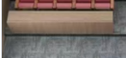 | 木纹 | 1500*300*750
基材：台面采用优质三聚氰胺板。（▲三聚氰胺板符合：GB/T 15102-2017《浸渍胶膜纸饰面纤维板和刨花板》GB 18584-2001《室内装饰装修材料木家具中有害物质限量》GB/T 17657-2022《人造板及饰面人造板理化性能试验方法》标准，检测项包含：甲醛释放量(干燥器法)≤mg/L,吸水厚度膨胀率0.8%,静曲强度≥30Mpa，弹性模量≥1600Mpa，内结合强度≥0.35Mpa，表面胶合强度≥0.6Mpa，表面耐划痕符合要求）。
封边：采用2mm 厚 PVC 封边。（▲PVC封边条符合：QB/T 4463-2013《家具用封边条技术要求》GB 28481-2012《塑料家具中有害物质限量》标准，检测项包含：多溴二苯醚(PBDE)未检出、有害物质限量（甲醛释放量未检出，多溴联苯（PBB）未检出） 结构：桌面厚 25mm，
五金配件紧密拼接，封边细腻、线条均匀、转角过渡自然，间隙细小且均等。热熔胶采用PUR 处理保持防水，防菌功能。
连体阶梯桌椅 | 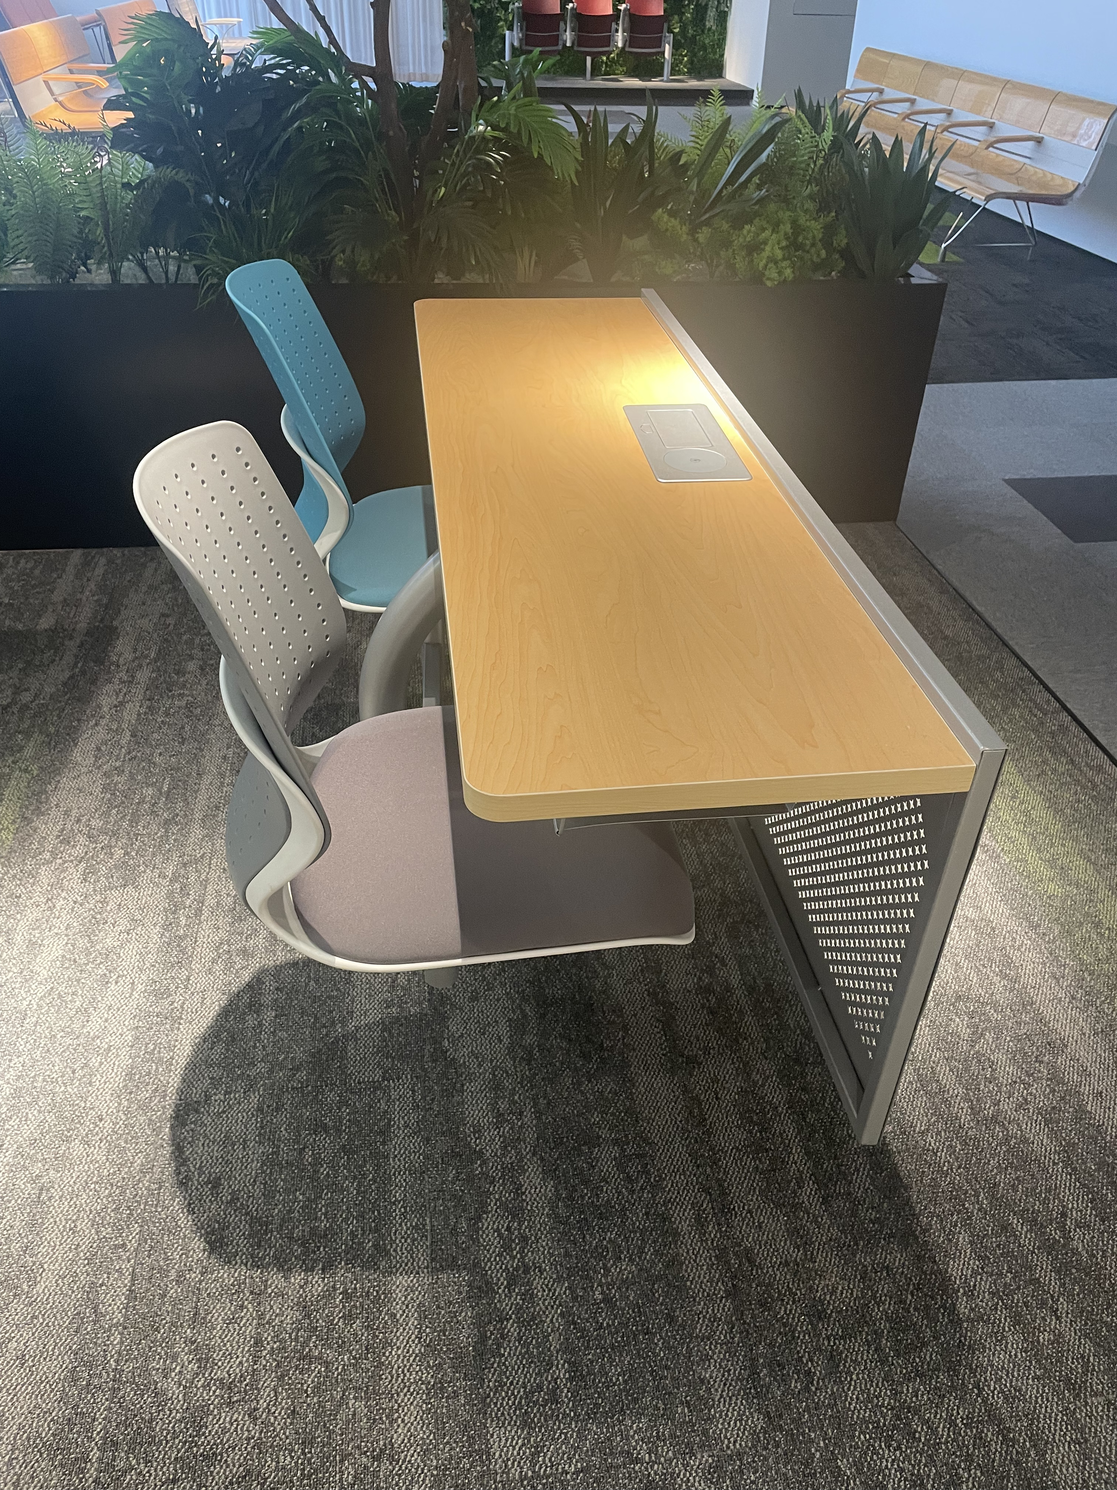 | 前期送样册可选 | 1200*300*750
椅座背
采用优质pp+纤经模具成型，美观大方。
座转动组件
采用60x30XT2.0mm方管加上Φ70XT2.0mm圆管和Φ42XT2.0mm底盘支撑管、T2.5mm热轧板底盘固定件,经模具成型、焊接精制而成，产品表面经防锈、防污、淋化、静电喷涂处理。
椅脚
采用优质Φ70XT2.0mm 圆管和T2.5mm热轧板的圆脚盖经模具成型、焊接精制而成，产品表面经防锈、防污、淋化、静电喷涂处理
台架
1.面板:采用高密度防火板经模具热压精致而成,周边PU封边，牢固耐用，不裉色。长1200±2MM，宽400±2MM，厚25MM。
2.台面支撑件:采用优质方管（40X20XT1.5mm）经焊接成型,表面采用防锈静电喷漆处理。
前挡板
采用T1.0mm热轧板和20X20XT1.2mm方管经焊接成型,表面采用防锈静电喷漆处理。
书网
采用优质1.0MM冷轧板经模具冲压、折弯后，经焊接优质圆铁（直径为4mm）而型，表面采用防锈静电喷漆处理。
连体阶梯桌椅 |  | 前期送样册可选 | 1300*300*750
椅座背
采用优质pp+纤经模具成型，美观大方。
座转动组件
采用60x30XT2.0mm方管加上Φ70XT2.0mm圆管和Φ42XT2.0mm底盘支撑管、T2.5mm热轧板底盘固定件,经模具成型、焊接精制而成，产品表面经防锈、防污、淋化、静电喷涂处理。
椅脚
采用优质Φ70XT2.0mm 圆管和T2.5mm热轧板的圆脚盖经模具成型、焊接精制而成，产品表面经防锈、防污、淋化、静电喷涂处理
台架
1.面板:采用高密度防火板经模具热压精致而成,周边PU封边，牢固耐用，不裉色。长1300±2MM，宽400±2MM，厚25MM。
2.台面支撑件:采用优质方管（40X20XT1.5mm）经焊接成型,表面采用防锈静电喷漆处理。
前挡板
采用T1.0mm热轧板和20X20XT1.2mm方管经焊接成型,表面采用防锈静电喷漆处理。
书网
采用优质1.0MM冷轧板经模具冲压、折弯后，经焊接优质圆铁（直径为4mm）而型，表面采用防锈静电喷漆处理。
连体阶梯桌椅 |  | 前期送样册可选 | 1400*300*750
椅座背
采用优质pp+纤经模具成型，美观大方。
座转动组件
采用60x30XT2.0mm方管加上Φ70XT2.0mm圆管和Φ42XT2.0mm底盘支撑管、T2.5mm热轧板底盘固定件,经模具成型、焊接精制而成，产品表面经防锈、防污、淋化、静电喷涂处理。
椅脚
采用优质Φ70XT2.0mm 圆管和T2.5mm热轧板的圆脚盖经模具成型、焊接精制而成，产品表面经防锈、防污、淋化、静电喷涂处理
台架
1.面板:采用高密度防火板经模具热压精致而成,周边PU封边，牢固耐用，不裉色。长1400±2MM，宽400±2MM，厚25MM。
2.台面支撑件:采用优质方管（40X20XT1.5mm）经焊接成型,表面采用防锈静电喷漆处理。
前挡板
采用T1.0mm热轧板和20X20XT1.2mm方管经焊接成型,表面采用防锈静电喷漆处理。
书网
采用优质1.0MM冷轧板经模具冲压、折弯后，经焊接优质圆铁（直径为4mm）而型，表面采用防锈静电喷漆处理。

2.产品验收及质保期限：
卖方应保证提供的产品是全新的、未使用过的，符合产品的国家标准和招标文件中规定的产品技术、规格要求。
质保期不少于5年，在产品质保期内，卖方应对由于产品、工艺、材料的缺陷造成的质量问题负责并免费更换或维修；由于产品缺陷给买方造成损失的卖方负全部责任并赔偿相应的损失。
在质保期内，卖方所提供的全部产品因质量问题修理不好或不能更换的，买方有权退货，卖方必须无条件退还货款。
产品验收方式为：现场验货。
产品验收应在货物到达交货地点后的当天内验收。验收存在不合格的，买方可拒绝接受，卖方应在约定时间内进行整改；验收合格，并不免除卖方对产品内在质量的质保责任。
3.交货期限：
产品的交货期限为：卖方在接收到买方提供的送货清单20日内完成所订制产品，并配送至指定地点。
卖方在接收到买方提供的送货清单后，不得以数量多少和订购金额大小拒绝送货。
卖方在送货前两天必须与买方相关人员及时沟通，确定送货时间以及核实送货数量无误后方可送货。
卖方应确保在工作日内送货，时间为上午8：00-11：00，下午13：00-16：00。
买方购买此合同清单货物，如部分交货地点存在新建、装修、未交付状态，买方在合同期内无法确定交货时间，可根据工程进度及实际交付情况，分批次执行采购，直到此合同交付完成。
4.交货地点：北京大学人民医院西直门院区科研楼
5.交货方式和风险责任及费用负担：
卖方送货。由卖方将产品运送到约定交货地点并安装到位，交货前发生的一切风险和费用（包括货到交货地点的卸车费用、在制作安装、搬运过程中发生的一切设备损坏及人身伤亡事故）由卖方承担。
6.货款结算：
货款以电汇的方式支付。结算数量以实际完成量为准。

三、标书编写
1、投标文件应以中文书写。
2、投标文件的组成：
（1）开标一览表
（2）本文件“投标文件所需资料”中要求的所有资料并加盖公章。
（3）近三年类似项目合同业绩证明及合同复印件（自2022年7月至今）。
项目业绩一览表
序号 | 合同名称 | 单位名称 | 备注
1
2
3
……
（4）投标人需响应本项目的“项目要求”。（加盖单位公章）。
（5）投标人对本项目的供货期、服务承诺、实施方案等承诺。（加盖单位公章）。
（6）投标人应按照如下格式报价，加盖公章，并注明报价依据。

报价单
产品名称 | 尺寸 | 单位 | 数量 | 单价 | 合计
礼堂椅 | 580*1050*450*440 | 200 | 张
长条桌 | 1500*300*750 | 80 | 张
连体阶梯桌椅 | 1200*300*750 | 48 | 张
连体阶梯桌椅 | 1300*300*750 | 6 | 张
连体阶梯桌椅 | 1400*300*750 | 6 | 张
总价：（大写金额） （小写金额）
3、项目报价：为总价包干价，含运输、安装、税金等一切费用。
4、投标书一式伍份（壹份正本肆份副本，投标文件的正本与副本应分开包装，加贴封条，标书封面分别注明正、副本，并在封套的封口处加盖投标人单位章；投标书要求打印内容清晰，页码顺序无误，不存在乱码缺页等情形；目录页码应与投标书内容一致。
电子版标书（盖章扫描版）一式壹份，以U盘的形式封装。
开标当日携带纸质开标3日内信用中国和中国政府采购网截图。
5、下列情况之一者，投标书（即投标）视为无效：
（1）投标书未密封或逾期送达。
（2）文件中要求的“投标文件所需资料”不完整或未加盖公章。
（3）投标书未按规定加盖本单位公章。
（4）法人代表未在法定代表人证明书上签字；
或者法人代表、受委托人未在授权委托书上签字。
（5）对采购文件的相关要求无具体的承诺。
（6）未按采购文件要求制作投标书。
（7）投标书字迹模糊或内容自相矛盾。

四、评标办法
1、本项目评标委员会由院内科室的评标专家组成，成员5人。
2、评标委员会将按照采购文件的有关规定和有关法律法规的规定，本着公平、公正、科学、择优的原则，对初步审查合格的投标进行以下各方面的综合评议。每个评委独立评分，所有评委评分的总分，即为每个投标人的最终得分。若总得分相同的，按价格部分得分顺序排列。
3、本项目采用综合评分法,是指在最大限度地满足招标文件实质性要求前提下，按照招标文件中规定的各项因素进行综合评审后，以评标总得分由高到低的顺序确定中标候选人的评标方法。
评分项目 | 评审因素 | 评分标准说明 | 分值
价格部分  （30分） | 价格分 | 满足采购文件需求的最低投标报价为评标基准价，其价格为满分。其他合格投标人的价格分统一按照下列公式计算：投标报价得分＝（评标基准价/投标报价）×100%×30。 | 30
商务部分（36分） | 投标人类似项目案例 | 提供近三年内（2022年7月至今）承担过同等类似项目业绩（需提供合同复印件，包含合同首页、合同金额页和签字盖章页）。有一个得2分，最多得10分，没有不得分。 | 10
 | 管理体系认证 | 投标人具有质量管理体系（ISO9001或GB/T19001）、环境管理体系（ISO14001或GB/T24001）、职业健康安全管理体系（OHSAS18001或GB/T28001）认证证书（提供彩色扫描件），每有一项得1分，最高6分。 | 6
 | 项目要求 | 是否满足项目要求，全部满足得20分，每有一项不满足扣2分，扣完为止。（需附偏离表或承诺书） | 20
技术部分（34分） | 整体实施方案评价 | 针对供应商能够充分说明保证本项目按时供货及进度所采用的措施、计划，配备车辆、人员等供货及安装方案情况进行综合评审，酌情评分  方案合理可实施性强，得20分  方案较合理可实施性较强，得15分  方案较合理可实施性一般，得10分  方案一般可实施性一般，得5分  方案较差或无方案得0分。 | 20
 | 增值服务 | 根据供应商提供针对本项目后期提供有价值的额外服务的情况，每提出1项得1分，最多5分 | 5
 | 售后服务方案 | 针对投标人售后服务方案酌情打分  方案合理得9分  方案一般得5分  方案较差或无方案得0分。 | 9
4、投标文件报价出现前后不一致的，按照下列规定修正：
投标文件中开标一览表（报价表）内容与投标文件中相应内容不一致的，以开标一览表（报价表）为准；
大写金额和小写金额不一致的，以大写金额为准；
单价金额小数点或者百分比有明显错位的，以开标一览表的总价为准，并修改单价；
总价金额与按单价汇总金额不一致的，以单价金额计算结果为准。
同时出现两种以上不一致的，按照前款规定的顺序修正。修正后的报价按照投标文件的澄清的规定经投标人确认后产生约束力，投标人不确认的，其投标无效。

五、开启
1、递交文件截止时间：2025年7月11日08:30
2、开启时间：2025年7月11日09:00
3、地点：北京市西城区西直门外大街6号中仪大厦1002
（开标时授权委托人需携带身份证原件）

